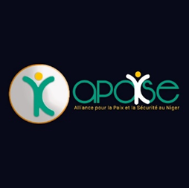
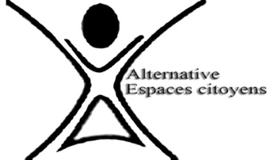

Rapport de la conférence

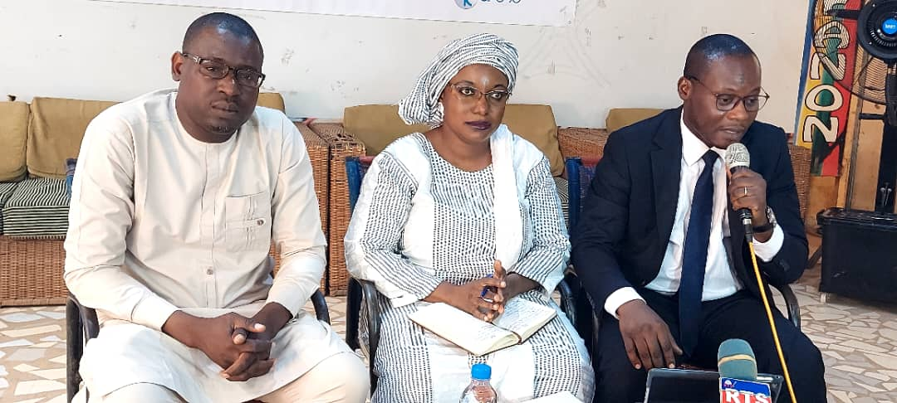
« Au sahel, le droit international peut-il encore protéger les femmes et les
Le vendredi 13 février 2026, s’est tenue dans les locaux d’Alternative Espaces Citoyens, la quatrième conférence du panel autour du thème « Au sahel, le droit international peut-il encore protéger les femmes et les filles contre les violences ? ». Cette conférence a eu lieu sous la modération de Mme Garba Djibo Aissata en présence de deux experts : Mr Alfred GOUBADJE & Mr Abdoul Kader ABOU KOÏNI.
Étaient présents :
- Les représentants des différentes organisations et partenaires ;
- Les membres du panel de Haut niveau ;
- Ainsi que les médias.

Déroulement du panel
Fidèle au déroulement de la conférence, la modératrice a brièvement introduit les deux intervenants : Mr Alfred GOUBADJE juriste, Président du RASAPRES DIH DH, expert en DIH et droits humains, jeune ambassadeur en Médiation paix et sécurité au Sahel & Abdoul Kader ABOU KOÏNI docteur en Droit public, Enseignant chercheur à la faculté des sciences juridiques et politiques à l’Université Abdou Moumouni de Niamey. Avant de débuter leur intervention, ils ont tenu à rendre un hommage particulier à Mr Moussa Tchangari, Secrétaire Général d’Alternative Espace Citoyen détenu depuis plus d’un an.
Pour aborder la thématique, le premier expert a abordé les sources coutumières et conventionnelles du Droit International Humanitaire. S’agissant du droit non écrit, elle découle de la pratique générale acceptée comme étant le droit, essentielle pour combler les lacunes des traités. Elle constitue une répétition d'actes par les États sur une longue période. Contrairement aux traités, le droit coutumier s'applique à tous les États, même ceux qui n'ont pas ratifié une convention spécifique, crucial dans les conflits armés non internationaux où le droit écrit est moins détaillé. S’agissant des traités et conventions, ce sont des accords formels qui lient uniquement les États parties. En DIH, les textes majeurs sont les quatre Conventions de Genève de 1949 et leurs Protocoles additionnels. Elles définissent des obligations précises, comme la protection des civils ou l'interdiction de certaines armes ainsi que les différents principes qui doivent être respecter. Pour qu’elles soient appliquées, un État doit signer et ratifier le texte pour être juridiquement lié par ses dispositions au niveau national. Il s’agit de la Convention de la Haye, des quatre Conventions de Genève 1949, les Protocoles Additionnels, le Statut de Rome, le Droit International Coutumier etc.
Après avoir présenté les sources et les textes applicables, un accent a été mis sur l’application du DIH au Sahel. L’intervenant a exposé le fait que le DIH existe pour donner un visage humain à la guerre. En effet, le DIH n’interdit pas la guerre mais vient réglementer la guerre. Elle repose traditionnellement sur deux branches que sont : le Droit de La Haye qui régit la conduite des hostilités, il fixe les règles du jeu pour les combattants. Son principe clé est le suivant : on n'a pas un droit illimité sur le choix des moyens de nuire à l'ennemi, notamment l’nterdiction de certaines armes et l’interdiction de viser les civils. La seconde branche relative au Droit de Genève qui régit la protection des victimes se concentre sur les personnes hors de combat, c’est-à-dire les blessés, les prisonniers ou les civils. Il repose sur le fait que le respect de la dignité humaine doit être maintenu, même pour l'ennemi capturé ou blessé.
Pour revenir au sahel, les experts ont souligné la présence des guerres asymétriques qui sévissent depuis plus de dix ans, rendant ainsi plus complexe le DIH. Ce sont des guerres qui opposent des belligérants dont les capacités militaires, les ressources ou les structures organisationnelles sont profondément inégales. Typiquement, elle oppose une armée régulière étatique à des forces irrégulières ou des groupes armés non étatiques comme Boko Haram ou l’EIGS. Ces nouvelles formes de guerre constituent des défis majeurs pour le DIH dont le respect des principes fondamentaux devient complexe dans ces configurations. Pour shématiser, il a expliqué que les combattants asymétriques se mêlent aux civils rendent l'identification des cibles légitimes extrêmement difficile. Si un belligérant utilise des civils comme boucliers humains, l'attaquant reste néanmoins obligé de distinguer les cibles. Les dommages collatéraux sur les infrastructures civiles (hôpitaux, réseaux électriques) sont fréquents lorsque des objectifs militaires y sont imbriqués. Le DIH exige que l'avantage militaire ne soit pas excessif par rapport aux pertes civiles. Un autre risque majeur est que l'armée régulière abandonne le respect du DIH au motif que son adversaire ne le respecte pas. Or, le DIH est inconditionnel, il s'applique même si l'adversaire le viole. Face à ces défis, il est sans équivoque que l’application stricte du DIH reste une contrainte pour le sahel.
Outre ces enjeux, la violation du DIH soulève des défis sociétaux majeurs. D'une part, le droit à l'éducation subit une régression alarmante, touchant particulièrement les jeunes filles dont la déscolarisation est accentuée par les enlèvements, les mariages forcés, l'enrôlement de mineurs et les violences sexuelles. D'autre part, la sphère économique est durement affectée par l'expropriation foncière et la destruction massive du cheptel. Ces conséquences, inhérentes aux tactiques de guerre asymétrique, constituent des violations flagrantes du DIH en ce qu'elles compromettent durablement la survie et le bien-être des populations civiles.
Enfin, ils ont mis en lumière les instances judiciaires compétentes pour sanctionner les crimes internationaux les plus graves. Si la CPI, les tribunaux ad hoc et les chambres hybrides constituent le pilier international de cette lutte contre l'impunité, le rôle des juridictions africaines est tout aussi crucial. À cet égard, la Cour africaine de justice et la Cour de la CEDEAO s'imposent comme des acteurs majeurs de la régulation juridique au niveau régional.

Présentation de la note de plaidoyer
Le panel de haut niveau est un groupe d’une dizaine de femmes leaders reconnues pour leur probité morale et leur engagement en faveur de la paix. Ce panel est chargé de réfléchir sur les voies et moyens de préserver la paix et la sécurité au Niger. Il a pour tâche d’examiner l’évolution de la situation sécuritaire et de faire des recommandations aux pouvoirs publics. Conformément à son cahier de charge, le panel de haut niveau a durant quatre mois : tenu des réunions périodiques en vue de discuter sur la situation de paix et de sécurité ; à réceptionner et valider les rapports des cinq groupes de travail installés dans les régions tout en leur donnant des directives ; à organiser des conférences de presse en vue d’établir un plaidoyer/lobbying envers l’Etat et les partenaires techniques. Arrivé à terme de cette étude, le panel de haut niveau a présenté une note de plaidoyer sur la participation effective et décisionnelle des femmes dans tous les mécanismes de prévention, de médiation et de gestion des conflits à l’endroit des autorités publiques du Niger, des leaders coutumiers et religieux, du Conseil Consultatif de la Refondation et de la Société Civile (voir la note de plaidoyer).

Points forts et points faibles
Lors du panel du 13 février, le constat était double. D'une part, le Niger dispose d'un arsenal juridique solide et d'un soutien civil engagé pour la cause humanitaire. Les récits partagés durant la conférence ont rappelé l'urgence d'agir face à l'intensité des souffrances sur le terrain. Il faut également noter que cette conférence a réuni un nombre important de participants, témoignant ainsi de la pertinence de la thématique et de l'intérêt marqué de l'ensemble des acteurs pour ces enjeux.
D'autre part, la réalité des conflits actuels se heurte à l'asymétrie des combats. Les GANE, en s'affranchissant des lois de la guerre, complexifient l'application du DIH au Sahel. Dans ce contexte hostile, le sacrifice et la résilience des FDS restent le rempart essentiel pour garantir la sécurité des populations civiles face à ces nouvelles menaces.

Actions à mettre en œuvre
À l'issue des présentations, les participants ont activement contribué aux discussions, enrichissant ainsi la réflexion collective par des contributions et des recommandations clés telles que :
- Consolider le cadre juridique national et fournir des directives précises aux acteurs pour une mise en œuvre effective du DIH ;
- Intensifier les programmes de formation continue des Forces de Défense et de Sécurité (FDS) en matière de DIH et de droits de l'homme ;
- Activer les mécanismes de poursuites pénales afin de lutter contre l'impunité des auteurs de violations ;
- Initier un dialogue technique avec les groupes armés non étatiques pour les sensibiliser au respect des lois de la guerre ;
- Prévenir le recrutement des mineurs et lutter contre l'endoctrinement des femmes au sein des groupes armés à travers les sensibilisations ;
- Vulgariser les principes du DIH auprès des populations rurales via des campagnes de proximité ;
- Renforcer les capacités des OSC dans la prise en charge sécurisée et confidentielle des survivantes ;
- Instaurer un climat de confiance entre civils et militaires pour optimiser la collecte de renseignements et la protection des communautés.

En résumé, ce panel a mis en relief les enjeux de l'application du Droit International Humanitaire (DIH) dans l'espace sahélien. Si le Niger peut s'appuyer sur un arsenal juridique robuste et des mécanismes de répression bien définis aux échelles régionale et internationale, l'essor de la guerre asymétrique continue de fragiliser la sécurité sur le terrain.
À cet égard, les différentes interventions ont mis en exergue l'impact profond de ces crises sur les droits fondamentaux, touchant particulièrement l'éducation des filles et l'économie rurale. Face à ces tactiques de guerre non conventionnelles, la mobilisation des Forces de Défense et de Sécurité, soutenue par un cadre législatif renforcé et une société civile vigilante, est plus que jamais nécessaire. Enfin, l'action déterminante du Panel de Haut Niveau des femmes leaders rappelle qu'une paix durable ne pourra être atteinte sans une participation féminine effective et décisionnelle.

